Для совершения валютно-обменной операции необходимо выполнить следующие действия:
1. Выберите на стартовом окне банкомата
ОБМЕН
ВАЛЮТ

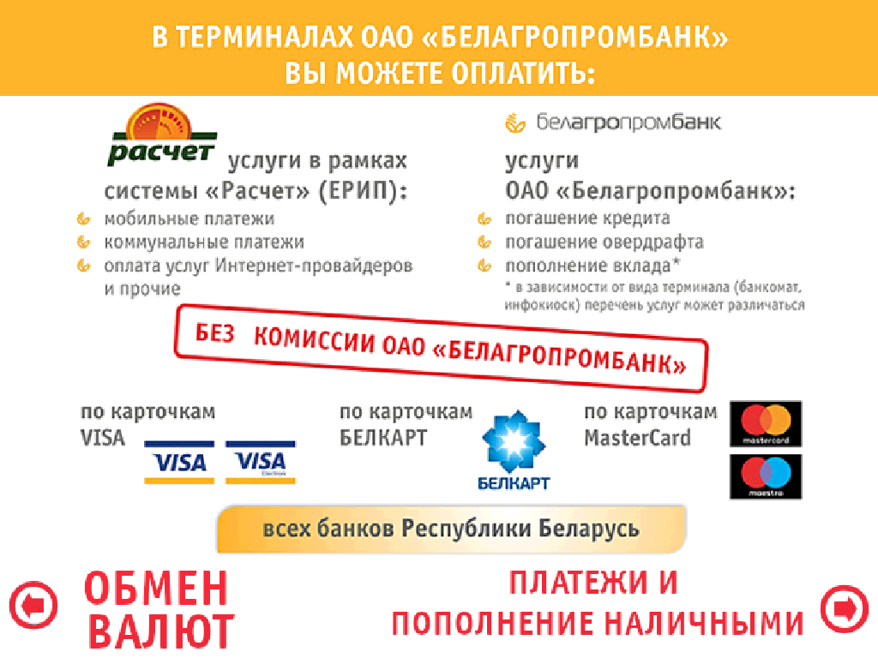

2. Выберите

Покупка валюты банком
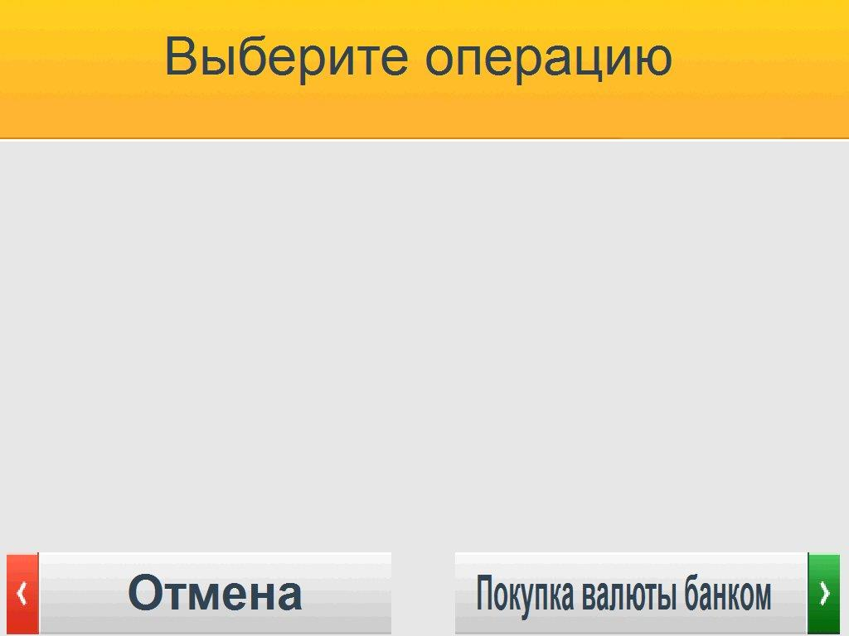
ДОЛЛАРЫ (USD)
ЕВРО (EUR)
3. Выберите валюту нажмите

Выбрать

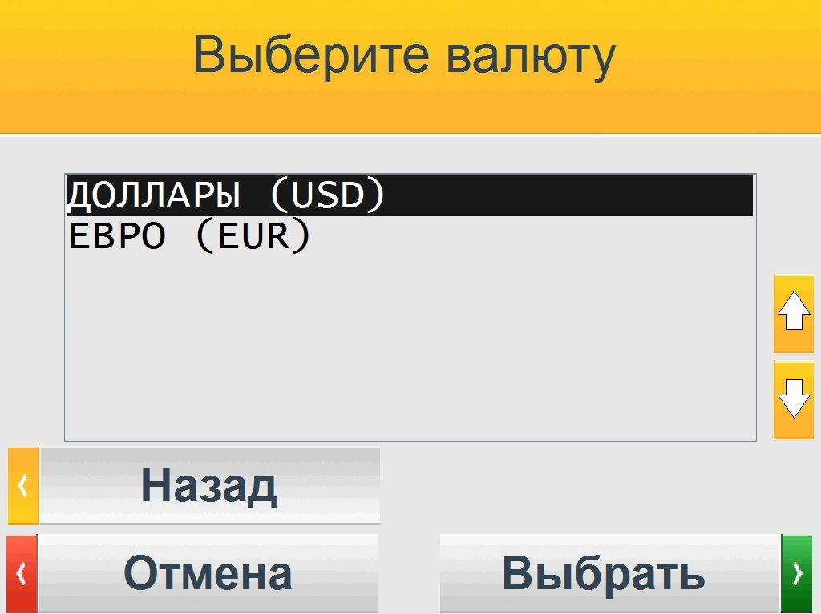
4. Ознакомьтесь с информацией* на экране банкомата: курсом обмена, максимальной суммой одной операции, принимаемыми номиналами банкнот.
Для подтверждения того, что вы согласны с условиями проведения операции, нажмите
Согласен

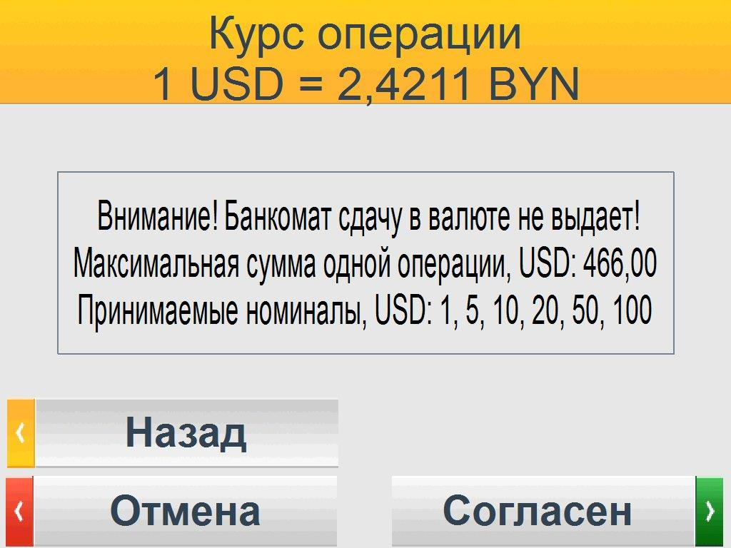
5. Вставьте деньги в купюроприемник на модуле. При этом на экране банкомата будет отражаться следующая заставка:
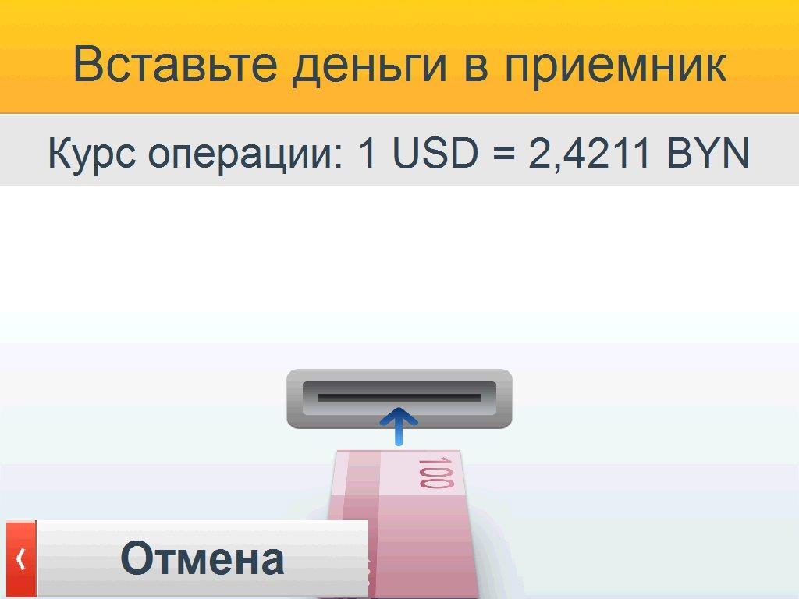
6. После того, как приемник принял всю наличность,
Обменять
нажмите

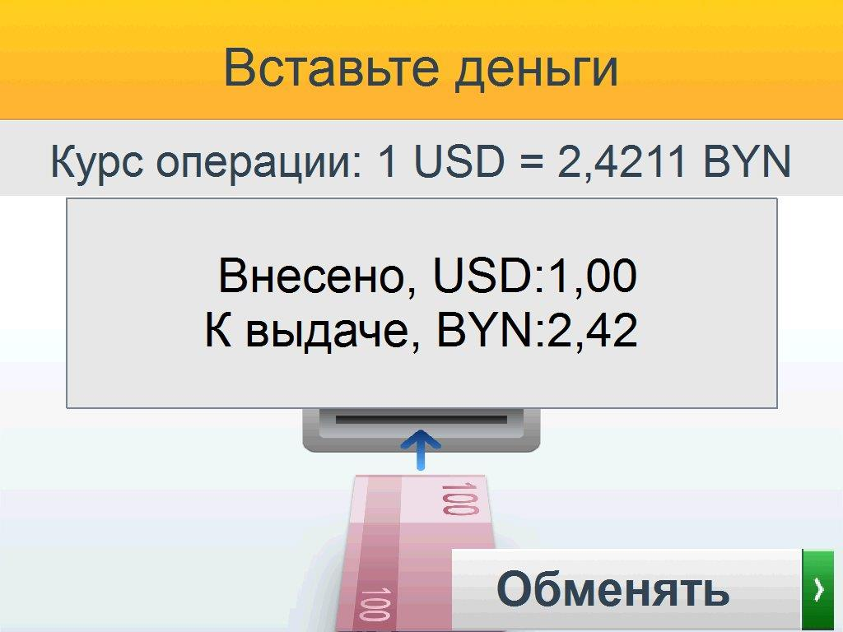

7. При необходимости добавить купюру нажмите
Добавить купюры
и повторно выполните действия, указанные в п. 5-6
При отсутствии необходимости добавления купюр, нажмите
Обменять
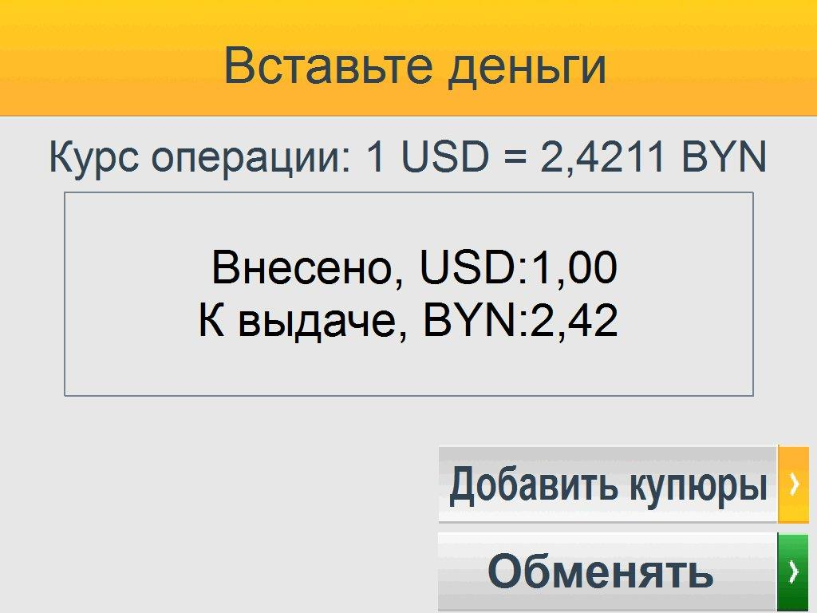
8. Заберите НАЛИЧНЫЕ ДЕНЬГИ и ЧЕК в банкомате, а МОНЕТЫ в модуле рядом с банкоматом.
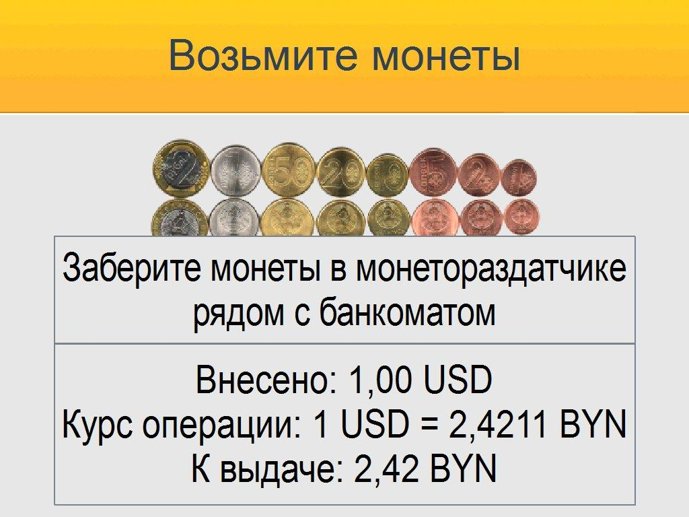
Спасибо, что выбрали наш Банк!

* Обращаем ВНИМАНИЕ:
- банкомат СДАЧУ НЕ ВЫДАЕТ!
- максимальная сумма одной операции определяется на устройстве автоматически исходя из возможностей устройства;
- принимаемые номиналы могут отличаться на каждом из устройств.

